**SMART ENERGY**

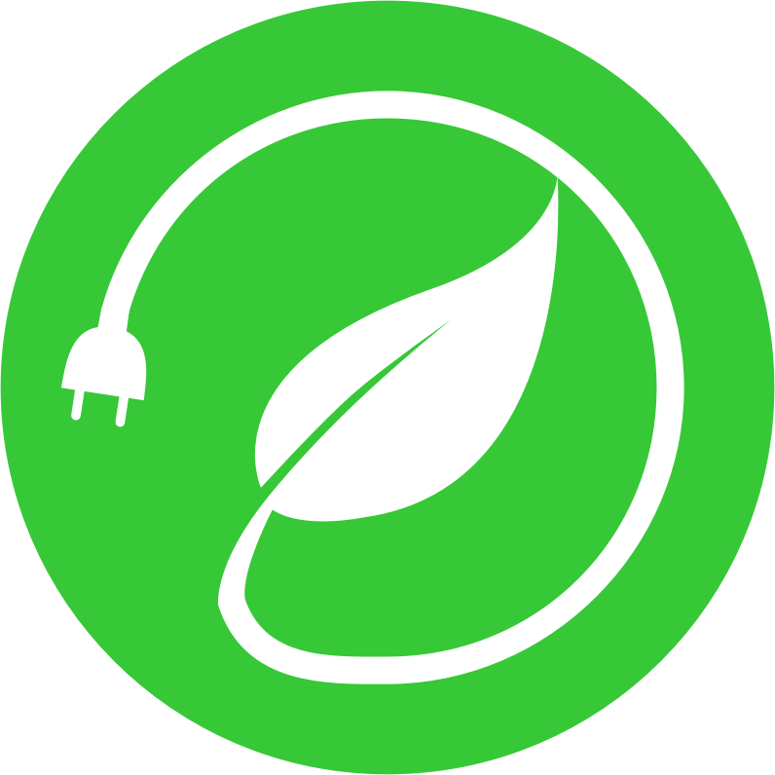

**Projeto Aplicado**

**Licenciatura em Engenharia de Sistemas Informáticos**

**Regime Pós-Laboral**

**2022/2023**

**Alunos**

Nuno Mendes – Nº 2727

Rosário Silva – Nº 21138

Tiago Azevedo - Nº 21153

Francisco Pereira – Nº 21156

**Orientação**

Profº Pedro Cunha

Índice

1. Introdução 1

2. Organização de Grupo 2

2.1. Regulamento interno 2

2.2. Cronograma 4

2.3. Sistema de Avaliação Interno 5

3. Proposta de sistema 6

3.1. Requisitos Funcionais 6

3.2. Requisitos Não Funcionais 7

4. Levantamento de Requisitos 8

4.1. Diagrama de Casos de uso 8

4.2. Diagrama de Modelo de Dados (ER) 9

4.3. Diagramas de Atividade 10

4.4. Diagrama de Estados 11

4.5. Diagramas de Sequência 12

5. Prototipagem 13

5.1. Tecnologias utilizadas 13

5.2. Mockups 17

6. Conclusão 22

7. Bibliografia 23

Índice de ilustrações

Figura 1- Cronograma do projeto 4

Figura 2 - Diagrama de Casos de Uso 8

Figura 3 - Diagrama Entidade-Relação 9

Figura 4 - Diagrama de atividade de Inicialização 10

Figura 5 - Diagrama de atividade de Deteção de Movimento 10

Figura 6 - Diagrama de estados 11

Figura 7 - Diagrama de sequência do Movimento Não Ativa a Luz 12

Figura 8 - Diagrama de sequência do Movimento Ativa a Luz 12

Figura 9 - Circuito eletrónico no TinkerCad 15

Figura 10 - Esquema do circuito eletrónico 16

Figura 11 - Esboço do Sistema em papel 17

Figura 12 - Diagrama de Hardware de UM poste de iluminação 18

Figura 13 - Diagrama de Hardware de TODO o Sistema 19

Figura 14 - Protótipo da Maquete do Sistema (visão de cima) 20

Figura 15 - Protótipo da Maquete do Sistema (visão lateral) 20

Figura 16 - Mockups da App Móvel 21

# Introdução

No âmbito da UC de Sistema Embebidos e de Tempo Real pretende-se desenvolver um projeto que consistirá no desenvolvimento de um sistema em tempo real que possa ser utilizado como resposta a uma necessidade específica.

A nossa equipa optou por escolher o setor energético considerando que o mesmo tem uma boa base para melhorias em termos de eficiência e, por conseguinte, em termos económicos. Um caso prático do nosso projeto será, por exemplo, otimizar a utilização das lâmpadas dos postes de iluminação das estradas com o objetivo de rentabilizar e prolongar o tempo de vida útil das lâmpadas, evitando assim, manutenções desnecessárias e, por consequência, reduzir a mão de obra de manutenção.

Neste momento não existe qualquer tipo de automatização no que toca ao controlo das luzes nos parques de estacionamento e vias públicas. Uma grande preocupação nos dias de hoje é o gasto excessivo de eletricidade, até porque grande parte dessa energia provém de combustíveis fósseis, levando a uma pegada de carbono significativa.

Este projeto poderá também contribuir para as metas da Comissão Europeia para as Smart Cities em 2030, que atualmente se encontram em risco de não serem alcançadas.

# Proposta de sistema

Abaixo poderá ser observado o ponto da situação atual, em termos dos Requisitos Funcionais e Não Funcionais que foram prontamente levantados pela nossa equipa para obter, desta forma, a fundação daquilo que é esperado, uma vez que o projeto esteja na fase de lançamento.

## Requisitos Funcionais

É sabido que os Requisitos Funcionais são a definição daquilo que o sistema poderá fazer, ou seja, a materialização de uma ou várias necessidades realizadas em prol do sistema. Estes requisitos terão um impacto substancial no sucesso do projeto. É essencial identificar essas regras o quanto antes, de modo que não haja falhas de comunicação. É importante frisar que estas regras podem sofrer alterações consoante as necessidades/adversidades que eventualmente possam surgir.

* **RF01: Gestão de Energia–**Através de sensores de luz, determinar qual o momento em que os postes de iluminação devem ser ligados/desligados mediante a hora e nível de luminosidade do momento (dia/noite);
* **RF02: Iluminação mediante movimento–**Desligar a iluminação ou reduzir a intensidade para um valor mínimo em caso de ausência de movimento;
* **RF03: Dados em Tempo Real–**Comunicação centralizada dos dados atuais (ID do Arduíno; valor do input da quantidade de luz; valor do output de iluminação e Input de deteção de movimento).

## Requisitos Não Funcionais

Por outro lado, os Requisitos Não Funcionais definem o que é que o sistema fará mais concretamente. São premissas, restrições técnicas e necessidades que não podem ser atendidas através de funcionalidades. Estes Requisitos Não Funcionais (RNF) inerentes ao projeto, estão associados à qualidade e segurança da aplicação que garante o funcionamento otimizado de todo o sistema.

* **RNF01: Base de dados –**O armazenamento de dados deverá ser efetuado recorrendo a uma linguagem de base de dados que envolva SQL;
* **RNF02:Aplicação móvel–**A gestão do sistema, desde consultas à base de dados até ao estado de manutenção e monitorização do mesmo, deverá ser acedido através de uma App;
* **RNF03:Idioma da aplicação –**O sistema deverá ser capaz de ser totalmente traduzido do português para o inglês e vice-versa, de modo a qualquer pessoa ser capaz de compreender todas as funcionalidades do sistema;
* **RNF04:Conta de utilizador–**Qualquer utilizador autorizado a fazer uso do sistema terá de possuir uma conta feita de forma manual pelo responsável da segurança da infraestrutura.

# Levantamento de Requisitos

## Diagrama de Casos de uso

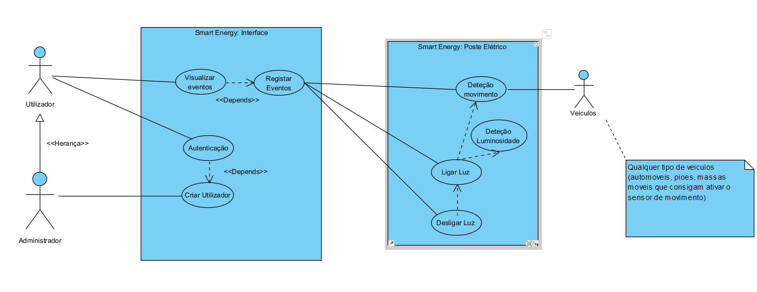

Figura - Diagrama de Casos de Uso

Este diagrama foi concebido para demonstrar os casos de uso presentes no nosso projeto.Este, encontra-se dividido em dois sistemas, que se encontrão interligados entre si. O primeiro sistema, “Smart Energy: Interface” é responsável pela visualização de eventos, pela autenticação e pela criação de utilizadores. O segundo sistema, “Smart Energy: Poste Elétrico”, é responsável pela deteção do movimento e pela deteção da luminosidade. Até ao momento, existem três atores: **Administrador**,**Utilizador e Veículos**.

O Administrador será responsável por criar utilizadores , bem como tudo o que o utilizador é capaz de fazer, existindo aqui uma relação de herança para com o Utilizador.

Já o Utilizador poderá fazer o uso supervisionado do sistema, nomeadamente para recolha de dados e manutenção da aplicação, visualizando os eventos existentes até à data.

O ator Veículos, representa qualquer tipo de veículos, sejam eles automóveis, sejam peões, entre outros, desde que consigam ativar o sensor de movimento.

Este diagrama poderá ser alterado mais tarde mediante as necessidades inerentes ao projeto.

## Diagrama de Modelo de Dados (ER)

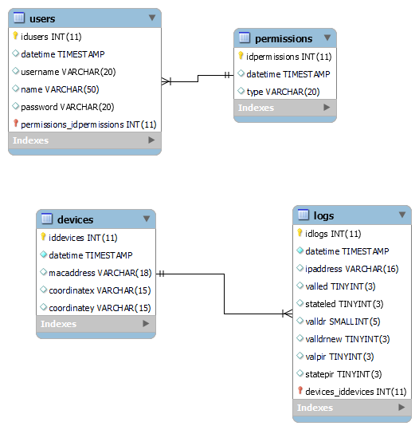

Figura - Diagrama Entidade-Relação

O diagrama Entidade-Relação foi construído já com a concessão da base de dados em mente para que todo o projeto seja alvo de análise posterior. De modo a garantir isso, foram criadas quatro tabelas:

* *Users*&*Permissions*: Permitem guardar permanentemente os Utilizadores do sistema, assim como as suas respetivas permissões (ex: Administrador);
* *Devices*&*Logs*: Nestas duas tabelas interligadas, são guardados todos os dados relativamente aos dispositivos que fazem parte do sistema e, de forma a obter dados concretos da análise dos mesmos, são guardados dados de diagnóstico ou históricos para poderem ser consultados na eventualidade de ser necessário, mediante uma data ou até mesmo um código de dispositivo.

Em suma, o desenvolvimento deste diagrama e a respetiva base de dados são um paço crucial para garantir um sistema seguro e viável de ser expandido sem a necessidade de guardar dados noutro tipo de formato.

# Prototipagem

Tendo em vista o plano final do projeto, já foram efetuados alguns protótipos daquilo que o nosso projeto visa atingir. Para o efeito foi feito um esboço em papel, seguido de uma transição para um ambiente mais gráfico e, por fim, efetuou-se uma maquete com o Requisito funcional **#RF02 – Iluminação mediante movimento**.

É de frisar que tanto a maquete como o respetivo código não é final e poderá sofrer várias alterações até atingir o seu estado final.

## Mockups

Como indicado anteriormente, o primeiro passo para a concessão das maquetes foi o desenho de um esboço em papel, criado na primeira reunião oficial do nosso grupo. Aqui podem ser vistos os vários componentes que fazem parte do nosso sistema, desde o caso de uso (uma estrada e respetiva iluminação) até aos componentes que manipulam o sistema (Arduinos, Raspberry Pi, etc…)

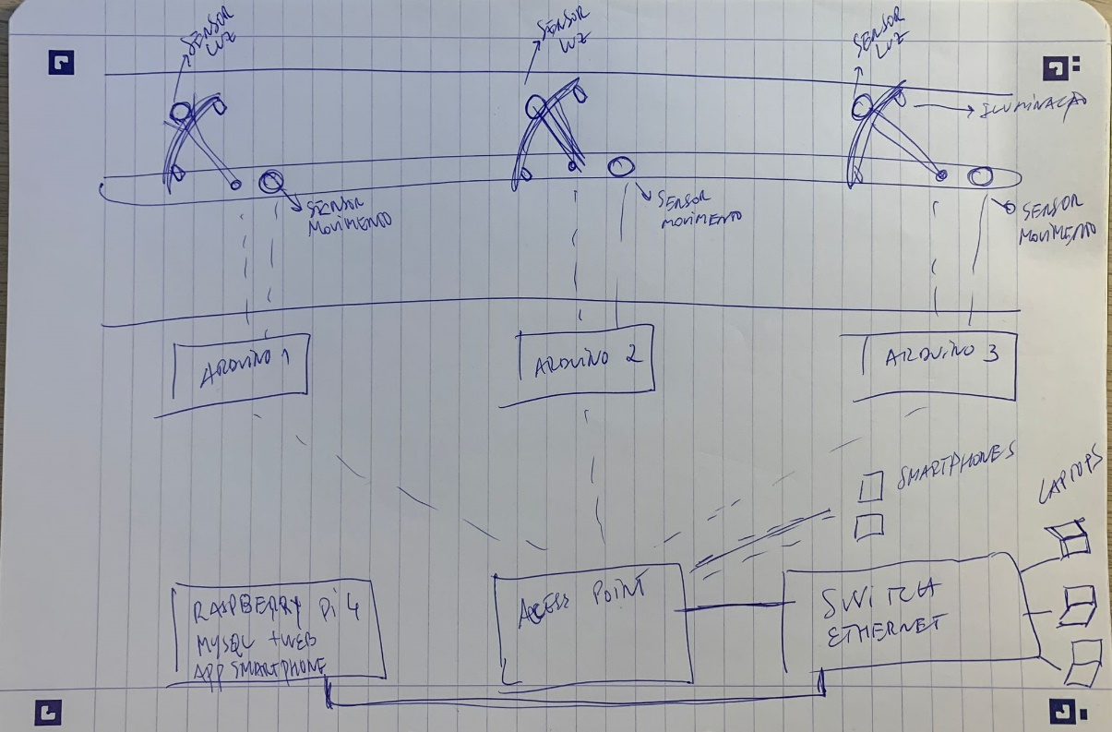

Figura 11 - Esboço do Sistema em papel

Após o esboço em papel ser alvo de análise e aprovação de todos os elementos do grupo, foi passado para um sistema mais organizado e conciso. Este é um diagrama de Hardware que representa o que cada poste necessita de ter de forma a fazer parte do sistema final, nomeadamente:

* 1 Lâmpada LED;
* 1 Sensor de Luz (LDR);
* 1 Sensor de Movimento (PIR);
* 1 Arduíno;
* 1 Shield WiFi (ESP8266).

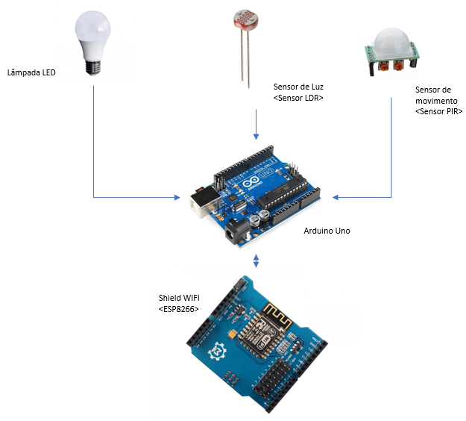

Figura 12 - Diagrama de Hardware de UM poste de iluminação

No próximo esquema conseguimos analisar, de forma completa, todos os componentes que de uma forma ou de outra, irão fazer parte do nosso sistema final.

Aqui estão representados três postes de iluminação, como forma de representação de uma estrada. Na totalidade, a nossa maquete física será constituída por:

* 3 Postes de Iluminação com os componentes descritos acima;
* 1 Access Point;
* 1 Switch Ethernet;
* 1 Raspberry Pi.

Figura 13 - Diagrama de Hardware de TODO o Sistema

Nas duas próximas figuras conseguimos observar a maquete que já foi prontamente produzida conforme as instruções dos esquemas anteriores.

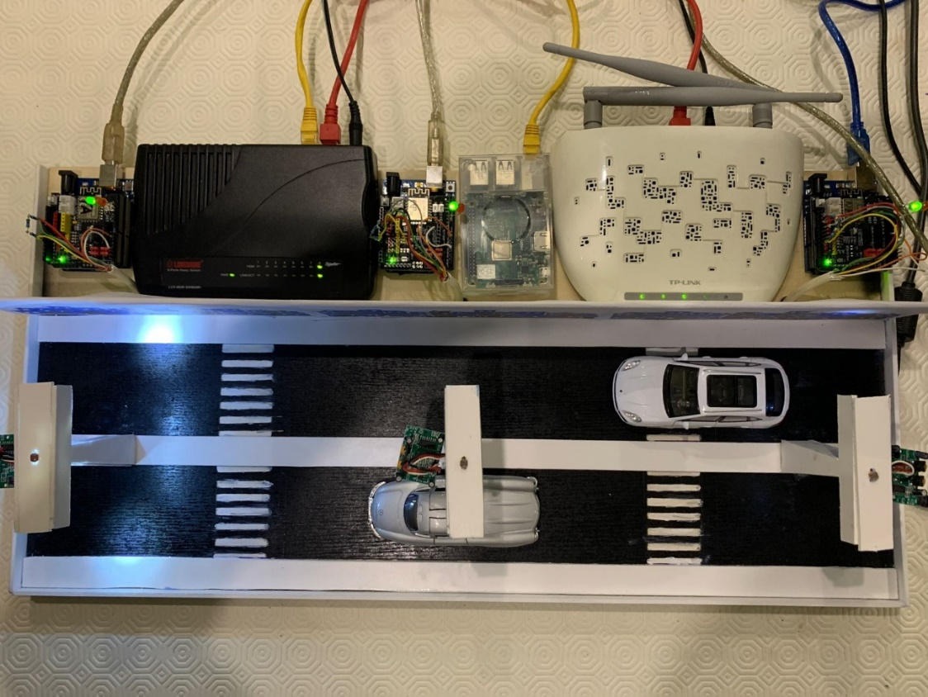

Figura 14 - Protótipo da Maquete do Sistema (visão de cima)

Figura 15 - Protótipo da Maquete do Sistema (visão lateral)

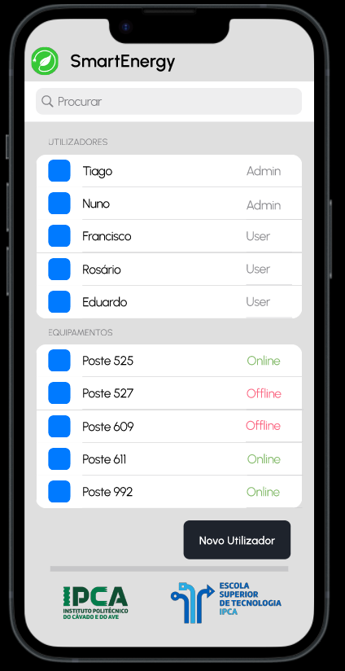As próximas figuras são maquetes que foram efetuadas fazendo uso da plataforma FIGMA, sendo que estas maquetes irão fazer parte dos recursos a utilizar para a criação da nossa aplicação de gestão do sistema.

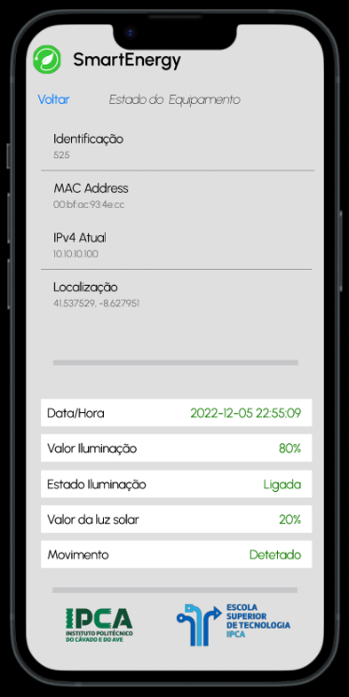

Figura 16 - Mockups da App Móvel

## Tecnologias utilizadas

Para o constante progresso deste projeto e, de forma a elaborar uma prova de conceito, foram utilizadas várias tecnologias que nos permitiram estabelecer o que foi planeado através dos diversos conceitos previamente discutidos.

* **HW01: Raspberry Pi 3 Model B+, 1.4GHz, 1GB, cartão SD de 16GB -** O servidor foi implementado num Raspberry Pi para fins de protótipo. É um sistema de baixo custo, consumo reduzido e de grande capacidade para efeitos de prototipagem e desenvolvimento.
* **HW02:Ponto de Acesso de redes sem fios -** Neste equipamento foi configurada uma rede wireless com *essidsmartenergy*segura com encriptação para permitir a comunicação dos *shield wifi* dos *arduinos* com o servidor.
* **HW03: Switch Ethernet -**Este dispositivo foi adicionado à maquete do protótipo com a finalidade de facilitar e interligar diversos computadores portáteis a fim de se poder desenvolver, analisar, etc…
* **HW04:OSOYOO WiFi IoT Learning Kit For Arduino -**Este kit *Arduino*é um clone fiel ao original, além de ser mais económico, inclui os dispositivos necessários para implementação do protótipo do projeto numa maquete. Os componentes essenciais para conceber o protótipo são o *Arduino Uno R3*, o *shield* ESP8266 WIFI, o sensor de movimento por infravermelhos, o sensor LDR foto resistor, resistências e leds. Para efeitos do projeto foram adquiridos 3 conjuntos para simular 3 postes de iluminação público e poder-se obter dados em situações diferentes e mais realísticas.
* **SW01:Debian OS -** O sistema operativo escolhido para a instalação e desenvolvimento no Raspberry Pi.
* **SW02:Web Services -** Foram incluídos alguns pacotes para disponibilização de serviços web, sendo eles o Apache2 e o PHP 8.1.
* **SW03: Base de dados -** Para a realização de toda a estrutura de dados, foi escolhida uma base de dados simples mas eficiente, sendo ela a MariaDB 10.5.15.

Desenvolveu-se na linguagem de programação PHP um serviço web para que o poste de iluminação possa comunicar com o servidor e, por sua vez, os dados transmitidos possam ser guardados na base de dados.Existe um ficheiro no servidor que é invocado pelos Arduinos com a passagem de determinados parâmetros para suportar esta comunicação. O ficheiro em questão denomina-se por*webservices.php*, que pode ser encontrado no diretório:*/var/www/html*.

Para o desenvolvimento do código nos Arduinos, foi escolhida a plataforma open source do fabricante, o Arduino IDE v2.03. A linguagem de programação do Arduino é o C++.Muitas das vezes, estes blocos de código são muito semelhantes à linguagem de programação C, no entanto, é um ambiente relativamente fácil de trabalhar e desenvolver.

Em relação aos componentes eletrónicos utilizados, podem ser consultados na tabela seguinte:

|  |  |  |
| --- | --- | --- |
| **Nome** | **Quantidade** | **Componente** |
| U1 | 1 | Arduino Uno R3 |
| W1 | 1 | ESP8266 WIFI |
| PIR1 | 1 | Sensor PIR |
| D1  D2 | 2 | LED Branco |
| D3 | 1 | LED Vermelho |
| D4 | 1 | LED Verde |
| R1 | 1 | Resistência de 3 k |
| R6 | 1 | Foto resistor (LDR) |

Na próxima figura, efetuado na plataforma *TinkerCad*, podemos verificar uma demonstração visual de todos os componentes eletrónicos para efeitos de prototipagem.

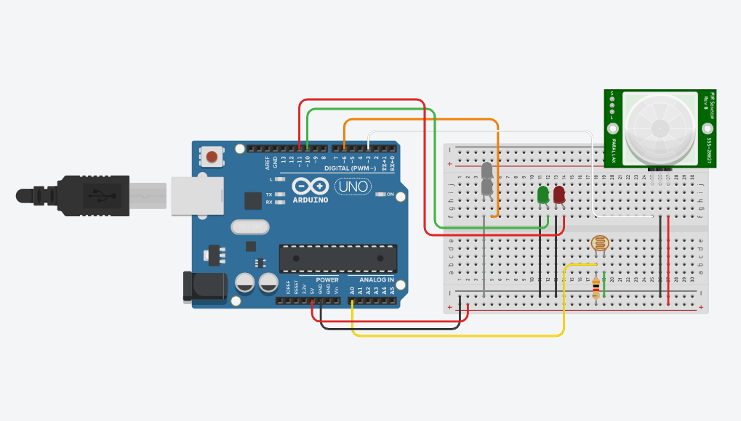

Figura - Circuito eletrónico no TinkerCad

Este próximo esquema foi também efetuado no TinkerCad, mas desta vez para ter uma representação gráfica e simbológica dos circuitos na implementação do projeto, nomeadamente num poste de iluminação.

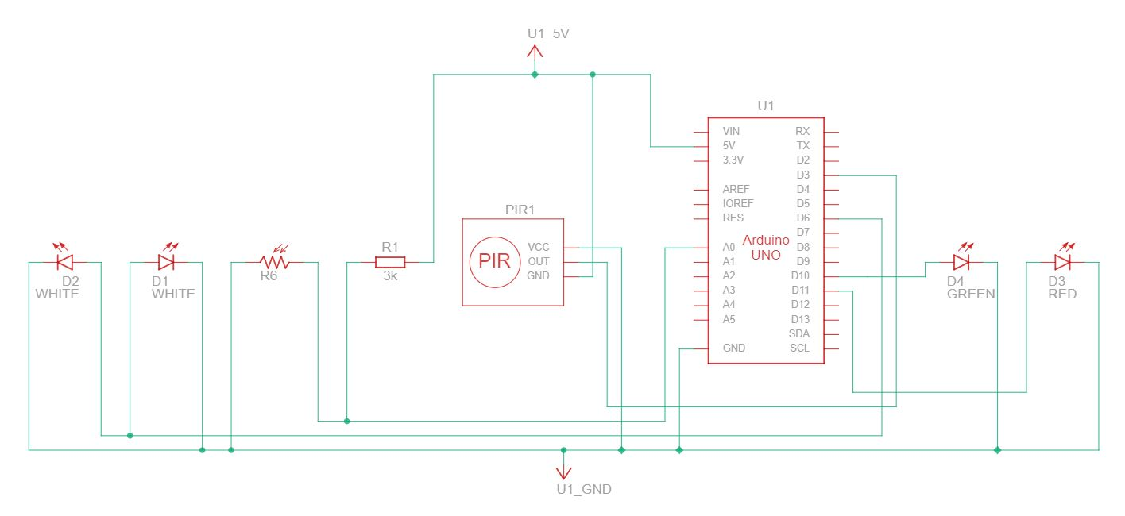

Figura - Esquema do circuito eletrónico

# Conclusão

# Bibliografia

Raspberry Pi:

<https://www.raspberrypi.com/>

Sistema Operativo Debian:

<https://wiki.debian.org/RaspberryPi>

Programação em PHP:

<https://www.php.net/>

Base de dados MariaDB:

<https://mariadb.org/>

Clone Arduino OSOYOO:

<https://osoyoo.com/>

Documentação sobre Arduinos e programação:

[https://docs.arduino.cc/software/ide-v2?_gl=1*1x87tgx*_ga*MjUzNjY5NjAxLjE2NjQzMDI4ODQ.*_ga_NEXN8H46L5*MTY3MDQwODU4Ni4xMy4xLjE2NzA0MDg2MDkuMC4wLjA](https://docs.arduino.cc/software/ide-v2?_gl=1*1x87tgx*_ga*MjUzNjY5NjAxLjE2NjQzMDI4ODQ.*_ga_NEXN8H46L5*MTY3MDQwODU4Ni4xMy4xLjE2NzA0MDg2MDkuMC4wLjA)